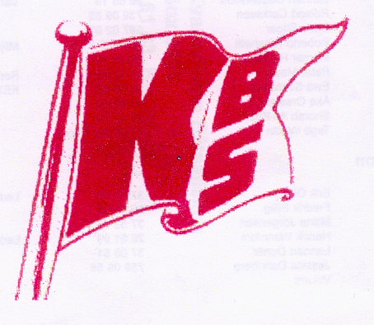

KBS bjuder in till

Frost Race 2018

KBS bjuder in alla tisdagsseglande klubbar till Frost Race. I år går denna trevliga och traditionsrika segling lördagen den 29 september. Skepparmöte kl. 09:00 i KBS klubbhus, kaffe med tillbehör serveras och bana meddelas av årets tävlingsledare Erik Mellström. Starten går utanför KBS bryggan ca 11:00, tid lite beroende på vind. Planen är ca 3 timmar segling och målgång vid KBS. Efter seglingen blir det ärtsoppa/ varmkorv och prisutdelning i klubbhuset.

OBS! Frost Race är en familjesegling, vanliga sjövägsregler gäller. Spinnakrar eller andra flygande segel är inte tillåtna. Passa på och gör en trevlig säsongsavslutning med hela familjen.

Anmäl dig till www.kvarnviken.com/segling gärna ett par dagar före och ange hur många ni blir ombord. Det finns också en anmälningslista i KBS klubbhus

Kostnad för att delta är 150: - Skr, all included. Betalas vid skepparmötet.

Välkomna!

